Eine Sage weiterschreiben
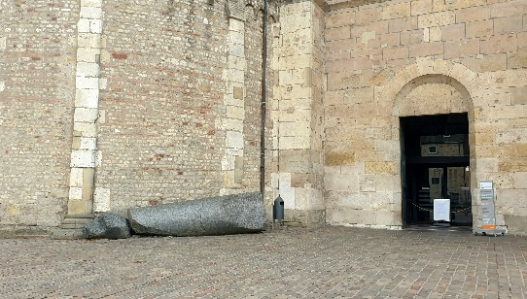
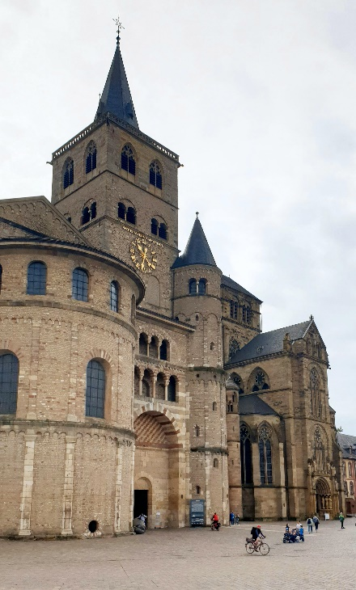
® Laura Thurn
® Laura Thurn

Der Trierer Dom
Die Hohe Domkirche St. Peter zu Trier ist die älteste Bischofskirche Deutschlands und die Mutterkirche des Bistums Trier. Mit einer Länge von 112,5 Metern und einer Breite von 41 Metern ist das bedeutende Bauwerk das größte Kirchengebäude der Stadt Trier. Seit über 1500 Jahren wird an ihm gebaut. Dabei wurden immer wieder Teile hinzugebaut oder verändert. Schon oft hat man sich gefragt, warum vor dem Dom eine lange Granitsäule liegt…

Der Trierer Domstein
In Trier an der Mosel steht der prächtige Dom. Vor ihm liegt ein sagenumwobener Stein, von dem niemand genau weiß, woher er stammt. Einige Sagen berichten von seiner Herkunft. So auch die folgende.
Um das Jahr 600, zur Zeit der großen Völkerwanderung, geschah es, dass ein geiziger und gieriger Bischof über die Stadt herrschte. Das Leid war groß in der Stadt: Er verlangte sehr hohe Steuern, ließ die Menschen in großer Armut leben und führte gleichzeitig ein üppiges Leben. Er veranstaltete Festmähler, an denen so viel gegessen wurde, dass man damit die ganze Stadt ein Jahr hätte versorgen können.
Arbeitsaufträge
- Lies den Informationstext zum Trierer Domstein sowie den Beginn einer Sage.
- Verfasse nun eine eigene Sage zum Trierer Domstein. Beachte die im Unterricht aufgestellten Kriterien einer Sage.

Eine Sage untersuchen
Eines Tages kam ein einfacher Mann in die Stadt, um den Bischof zu sprechen. „Herr, ich kann dir helfen, deine Kirche zur größten je da gewesenen Kirche zu machen. Nur ein Jahr werde ich brauchen. Alles, was ihr mir dafür geben müsst, ist Brot und Wasser für die Arbeiter und ein Goldstück am Ende.“ Der geizige Bischof war über ein solches Angebot überrascht und willigte ein.
Die Arbeiten begannen und die Kirche wuchs und wuchs. Der Kirchenmann freute sich über die Größe seiner Kirche und ärgerte sich gleichzeitig über das verlorene Brot und das Wasser. Nach einem Jahre waren die Bauarbeiten abgeschlossen und die Kirche zu einem stattlichen Gebäude herangewachsen. Alle Leute waren von der Größe überwältigt und bestätigten, nie eine größere gesehen zu haben.
Der Baumeister ging zum Bischof und erinnerte ihn an seinen Lohn. „Herr, wie versprochen habe ich alles erledigt. Ich bitte um ein Goldstück für meine Taten. Es ist nicht zu viel verlangt. Damit kann ich zurück zu meiner Familie reisen und die Ausbildung meiner Kinder bezahlen.“ Der Bischof war verärgert über die Lohnforderung, schließlich könnte er damit schon einen kleinen Teil des Einweihungsfestes bezahlen. „Geh und scher dich nach Hause. Lass dich hier nie wieder blicken, du Lump!“. Der Baumeister wusste sich nicht zu helfen und musste, gefolgt von den Wachen des Bischofs, die Stadt ohne Lohn verlassen.
Eines Nachts hörte man es donnern und krachen. Die Menschen hatten Angst und versammelten sich auf dem Domfreihof. Es war kein Gewitter zu sehen. Plötzlich kamen aus dem Himmel große Säulen gefallen, die direkt auf die Kirche stürzten und sie zerstörten. Plötzlich krachte es noch einmal und ein Regen voller Goldmünzen kam auf die Trierer herab, die, wie auch der Baumeister, von da an nie wieder Not leiden mussten. Der Bischof wurde unter der Kirche begraben und nie wiedergesehen.
Als Mahnmal für dieses Ereignis ließen die Trierer eine Säule direkt vor dem Haupttor liegen, damit niemand mehr auf die Idee kommen sollte, so gierig und geizig zu sein und den Armen nicht zu helfen. Bis heute liegt die Säule dort.

Arbeitsaufträge
- Lies die Sage zum Trierer Domstein, die ein Schüler geschrieben hat und von mir korrigiert und abgetippt wurde.

- Wähle zwei Farben zum Markieren aus.
- Nutze die eine Farbe, um die Sprache der Sage zu untersuchen: Welche Wörter oder Sätze sind typisch für eine Sage? Achte besonders auf Wörter, die du heute nicht mehr verwenden würdest.
- Nutze die zweite Farbe, um die Merkmale der Sage nachzuweisen. Markiere und schreibe das jeweilige Merkmal an den Rand (Zeitangabe, Ortsangabe…)

- Begründe, warum diese Geschichte eine typische Sage ist.

- Lies nun deine eigene Sage noch einmal und stell dir folgende Fragen:
ja nein
- Habe ich in der Einleitung an die Orts- und Zeitangabe gedacht?
- Kommen Personen mit besonderen Merkmalen, wie z.B. Geiz, vor?
- Wird in meiner Sage erklärt, warum der Domstein heute noch dort liegt?
- Gibt es einen magischen Moment, in dem etwas Übernatürliches passiert?
- Habe ich eine etwas veraltete, sagenhafte Sprache genutzt?
- Ist der Aufbau meiner Sage logisch? Könnten auch andere Personen die Sage nachvollziehen?

- Überarbeite nun deine eigene Sage.

